

Rīgas domes Pilsētas attīstības departaments
Dzirnavu iela 140, Rīga, LV-1050, tālrunis 67105800, e-pasts: pad@riga.lv

Pārskats

Rīgā

28.03.2023. |  | Nr. DA-23-2-pa

Par būvniecības ieceres Krišjāņa Valdemāra ielā bez numura, kadastra apz. 0100 024 2079 publiskās apspriešanas rezultātiem

Būvniecības ierosinātāja SIA “ILI INVESTMENTS” un būvprojekta izstrādātāja SIA “Projektu birojs Grietēns un Kagainis” būvprojekts Krišjāņa Valdemāra ielā bez numura, kadastra apzīmējums 0100 024 2079, paredz atsevišķā iekškvartāla zemesgabalā, kas nav piesaistīts apkārtējām daudzdzīvokļu dzīvojamām mājām, uzbūvēt sešu stāvu daudzdzīvokļu, ar 66 dzīvokļiem, dzīvojamās mājas jaunbūvi (ēkas izmēri plānā 17 m x 43 m, ēkas augstums 19,8 m) ar pagrabstāvu, kurā atradīsies tehniskās telpas, noliktavas iedzīvotājiem un autostāvvietas. Saskaņā ar stāvu plāniem ēka projektēta kā koridora tipa ēka ar centrālo gaiteni garenvirzienā ap kuru izveidoti dzīvokļi. Katram dzīvoklim plānota izmantojama privātā ārtelpa – balkons. Pirmā stāva līmenī izvietota ieeja, kāpņu telpa, un dzīvokļi. Pagalmā plānotas 18 autonovietnes, bet pagrabā – 26. Piebraukšana zemesgabalam paredzēta pa koplietošanas satiksmes joslu. Saskaņā ar sniegto informāciju koplietošanas satiksmes joslas dabā ir asfaltētas līdz zemesgabala robežai.
Atbilstoši Rīgas teritorijas plānojumam zemes gabals atrodas: valsts nozīmes pilsētbūvniecības pieminekļa UNESCO pasaules kultūras un dabas mantojuma vietas Nr. 852 „Rīgas vēsturiskais centrs” aizsardzības zonā. Zemesgabala atļautā izmantošana ir dzīvojamās apbūves teritorija, atļautais maksimālais stāvu skaits ir 6 stāvi, pēc apbūves izvietošanas principa – brīvstāvošas apbūves teritorija, maksimālā atļautā Zemesgabala apbūves intensitāte ir 160 % (plānotā 137%), minimālā brīvā teritorija ir 30 % (plānotā 41%).
Būvniecības kārtību nosaka Būvniecības likums, Ministru kabineta 19.08.2014. noteikumi Nr. 500 „Vispārīgie būvnoteikumi”, Ministru kabineta 02.09.2014. noteikumi Nr. 529 „Ēku būvnoteikumi”, Latvijas Republikas būvnormatīvi, Rīgas domes 07.02.2006. saistošie noteikumi Nr. 38 „Rīgas vēsturiskā centra un tā aizsardzības zonas teritorijas izmantošanas un apbūves noteikumi” (turpmāk – RVC AZ TIAN), kā arī citi normatīvie akti. RVC AZ TIAN 489.2. apakšpunkts nosaka: ja iekšpagalmā izveidojusies daudzdzīvokļu namam nepiesaistīta teritorija, kuru veido viens zemesgabals vai viena zemesgabala daļa, jaunai apbūvei piemēro paredzētās būves publisko apspriešanu.
Būvniecības ieceres publiskā apspriešana tika organizēta saskaņā ar Ministru kabineta noteikumos Nr. 671 noteikto kārtību no 2023. gada 10. februāra līdz 10. martam. Paziņojums un citi informatīvie materiāli par būvniecības ieceri tika izvietoti Rīgas domes Pilsētas attīstības departamenta vestibilā Dzirnavu ielā 140, būvniecības ieceres teritorijā Krišjāņa Valdemāra ielā bez numura, Rīgas domes Pilsētas attīstības departamenta mājaslapā www.rdpad.lv sadaļā “Sabiedrības līdzdalība”, Rīgas valstspilsētas pašvaldības portālā www.riga.lv sadaļā “Sabiedrības līdzdalība”. Publiskās apspriešanas sanāksme notika 23. februārī plkst. 16.00 Skanstes ielā 50, Konferenču centrā, 1.zālē, Rīgā. Sanāksmē piedalījās SIA “ILI INVESTMENTS” pārstāvji Kaspars Johansons un Eduards Upenieks, SIA “Projektu birojs Grietēns un Kagainis” pārstāvis Aivars Kagainis, Pilsētas attīstības departamenta nozīmētā publiskās apspriešanas sekretāre Lelde Veide un būvniecības ieceres vietai blakus esošo īpašumu iedzīvotāji un īpašnieki (Pielikums Nr.1 “Sanāksmes dalībnieku saraksts”).
Pret būvniecības ieceri publiskās apspriešanas laikā no 10. februāra līdz 10. martam saņemtas 299 aptaujas anketas un 2 iesniegumi, kopā 301 (Pielikums Nr.2 “Viedokļu apkopojums un izvērtējums). Apkārt esošo māju iedzīvotāji galvenokārt nobažījušies par sekojošām problēmām, kas varētu rasties ieceri realizējot:
- apkaimē ir ļoti mīksta grunts un stipri gruntsūdeņi. Nav veikta gruntsūdeņu izpēte. Dzenot pāļus jaunbūvei, var tikt bojātas blakus esošo māju konstrukcijas, pamati, var sienās rasties plaisas, applūst pagrabi, un kur to nav, 1. stāvi. Līdz ar to, iedzīvotāji ir nobažījušies par savu drošību, jo viņu mājām varētu rasties tādas pat problēmas kā Krišjāņa Valdemāra ielā 117, 119, kur iedzīvotāji dēļ ēkas tehniskā stāvokļa jau ir evakuēti. Kā slikts piemērs vairākkārt minēts Skanstes ielas revitalizācija, kur dēļ grunts izmaiņām, nosēžas kanalizācijas āķi un citi elementi un ir jau jāveic atkārtoti remontdarbi. Ieceres zemesgabalā ir liela zemūdens plūsma, kas veido purvu;
- iedzīvotāji ir nobažījušies par to, ka zemesgabalam nav piebraucamā ceļa, ka braucot pa koplietošanas ceļu tas tiks bojāts, no smagā transporta vibrācijām cietīs jau esošā apbūve, kas ir renovēta;
- zemesgabals atrodas UNESCO aizsardzības zonā, no būvniecības tiks bojāts vēsturiskais mantojums;
- pēc būvniecības netiks ievērots saules apgaismojuma standarts attiecībā uz blakus esošajām ēkām;
- 6 stāvu daudzdzīvokļu dzīvojamā ēka radīs pārapdzīvotību, dēļ papildus auto plūsmas zemesgabalā pasliktināsies gaisa kvalitāte, trokšņu līmenis. Zaļā zona būs zudusi;
- paaugstinot grunts līmeni, ies bojā koki.

Ierosinājumos, kā zemesgabalu varētu attīstīt, minēts, ka kategoriski tiek noraidīta daudzdzīvokļu ēkas būvniecība, ka labprāt tur redzētu parku, bērnu rotaļu laukumiņu, arī autostāvvietu, jo patreiz jau ir problēmas ar auto novietnēm. Vienā no aptaujas anketām izteikts kompromisa ierosinājums, ja tomēr ēka tiks būvēta, tad tās 1. stāvā izvietot jauku kafejnīcu ar atbilstošu zonu arī ar galdiņiem ārpusē, ierīkot koplietošanas atpūtas zonu un pastaigu celiņus.

1.attēls, būvniecības ieceres vizualizācija –
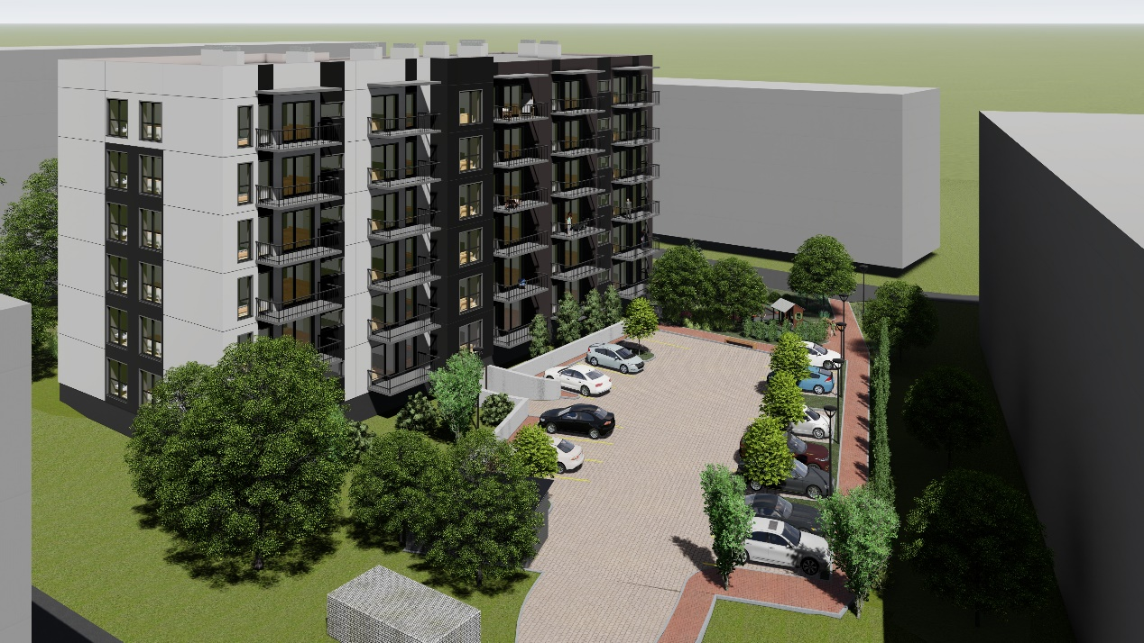

Pielikumā:
- 23.02.2023. publiskās apspriešanas sanāksmes dalībnieku saraksts uz 2 lapām;
- Viedokļu apkopojums un izvērtējums uz 7 lapām.

Rīgas domes Pilsētas attīstības departamenta Arhitektūras pārvaldes Kultūras mantojuma aizsardzības nodaļas vadītājs | V.Brūzis

Veide 67105819

